机化2201 黄钊伟 2022013106
实验三 Proteus ISIS软件的使用
1.实验目的
（1）了解Proteus软件的功能；
（2）掌握利用Proteus设计单片机系统电路原理图的方法；
（3）掌握运用Proteus实现仿真的方法。
2.实验设备
计算机、Keil μVision软件、Proteus ISIS软件。
3.实验内容
如果使与 P1 口相连的共阳极发光二极管从 LED0 到 LED7 依次循环点亮，每次只亮1个，且亮的时间是1s，编写C51语言程序实现该功能。
运行代码：
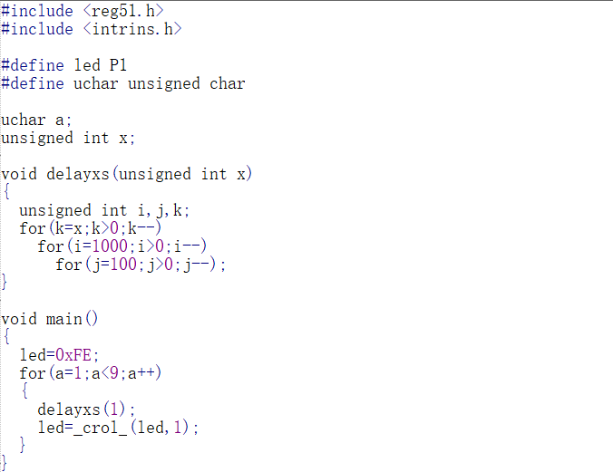
电路图：
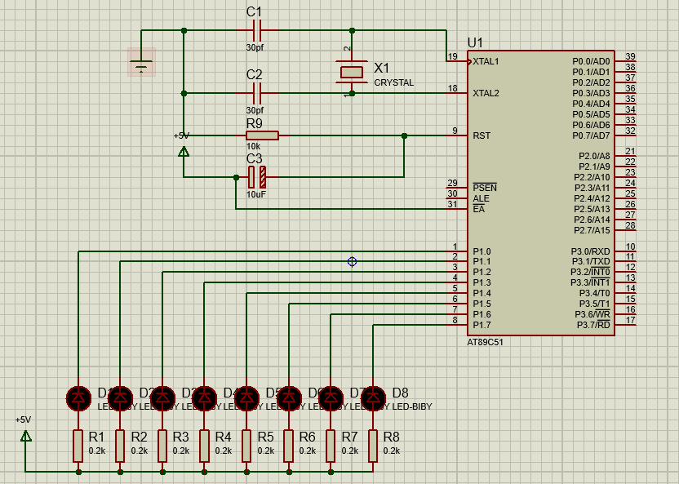

4.实验提示
（1）在Proteus下选中单片机，然后右击鼠标加载生成的Hex文件。同时也可根据需要改变晶振频率，如图2所示。

5．观察与分析
1、在Proteus下仿真时，从0.1k到1kΩ之间改变与发光二极管LED相串联的电阻，观察LED的亮暗情况，并用电流探针测量流过LED上的电流，分析LED的亮暗随串联电阻阻值的变化规律和变化原因。

当电阻为0.1kΩ时，电流为0.0225A，亮度较大。
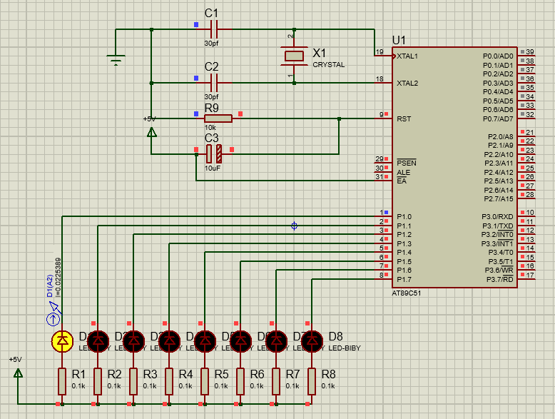
当电阻为0.5kΩ时，电流为0.0054A，亮度有所降低。
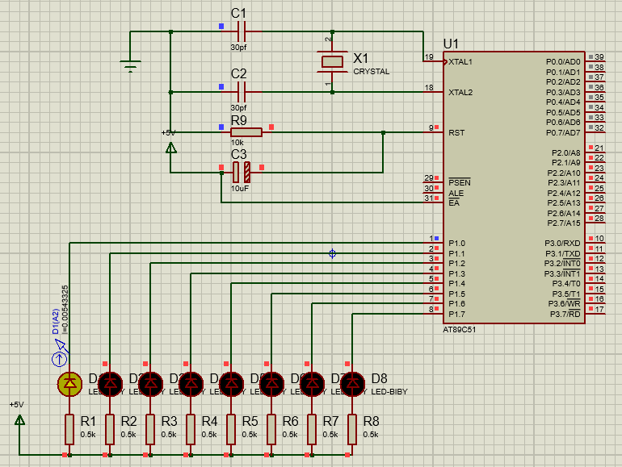
当电阻为1kΩ时，电流为0.0027A，亮度很低。
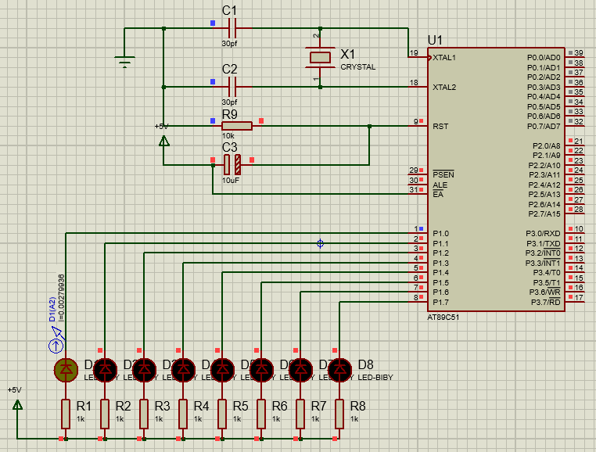
LED的亮暗程度随串联电阻逐渐增大而减小，原因是串联电阻阻值越大，则LED灯的分压越低，通过LED的电流越小，所以亮度越低。

2、在用Proteus仿真时，P1口引脚的颜色如何变化，对应的含义是什么？
P1口引脚由P1.0到P1.7逐个由红变蓝，红色代表高电平，蓝色代表低电平，当引脚变蓝，也就表示LED的阴极为低电平，此时二极管导通，实现由暗变亮的过程。

